Первичная профсоюзная организация
МБОУ Овчинская ООШ

Чем прекрасен наш союз,
Наш союз – профсоюз!
Защитит тебя всегда,
Не обидит никогда!

Первичная профсоюзная организация МБОУ Овчинская школа состоит из 17 человек, охват профсоюзным членством составляет – 68%
Деятельность первичной профсоюзной организации основывается на следующих нормативных документах:
- Устав профсоюза работников народного образования и науки РФ;
- Положение о первичной профсоюзной организации;
- Коллективный договор;
- План работы профсоюзной организации.

Цель работы:

Защита профессиональных, трудовых, социально – экономических прав и интересов работников, их здоровья, занятости и социального статуса.

Задачи:

- Улучшение социально – экономического положения работников учреждения;
- Укрепление и развитие профессиональной солидарности;
- Взаимопомощь членам первичной профсоюзной организации.

Основные направления работы:

- Правозащитная деятельность;
- Развитие социального партнерства;
- Забота об улучшении условий труда;
- Информационно – методическая работа;
- Обучение профактива;
- Забота о здоровье членов профсоюза;
- Мотивация профсоюзного членства.

Основные направления деятельности
профсоюзного комитета:

- Заключение «Коллективного договора» в интересах работников;
- Участие в решении вопросов защиты профессиональных интересов членов профсоюза (повышение квалификации, аттестация, тарификация и пр.);
- Контроль за созданием безопасных условий и охраны труда;
- Взаимодействие с ветеранами педагогического труда;
- Работа с молодыми кадрами;
- Оздоровительная и культурно – массовая работа;
- Информационно – пропагандистская работа.

Формы и методы работы:

- Планирование работы профкома и комиссий;
- Профсоюзные собрания;
- Контроль за выполнением принятых решений;
- Участие в акциях, смотрах;
- Работа профсоюзных кружков;
- Заседания профсоюзного комитета, работа комиссий;
- Обучение профсоюзного актива.

Список
членов профсоюзной организации
МБОУ Овчинская ООШ

- Белозор Сергей Михайлович

- Блоха Татьяна Павловна

- Бурдаков Николай Иванович

- Бурдакова Татьяна Евгеньевна

- Гуня Надежда Валерьевна

- Киселева Валентина Дмитриевна

- Козлова Валентина Ильинична

- Кравченко Юлия Владимировна

- Куриленко Елена Ильинична

- Мартыненко Нина Николаевна

- Менькова Марина Николаевна

- Мощенок Ирина Николаевна

- Писаренко Полина Александровна

- Погуляева Антонина Николаевна

15.Рудая Светлана Петровна

16.Тимошенко Валентина Ивановна

17. Чернецова Светлана Ивановна

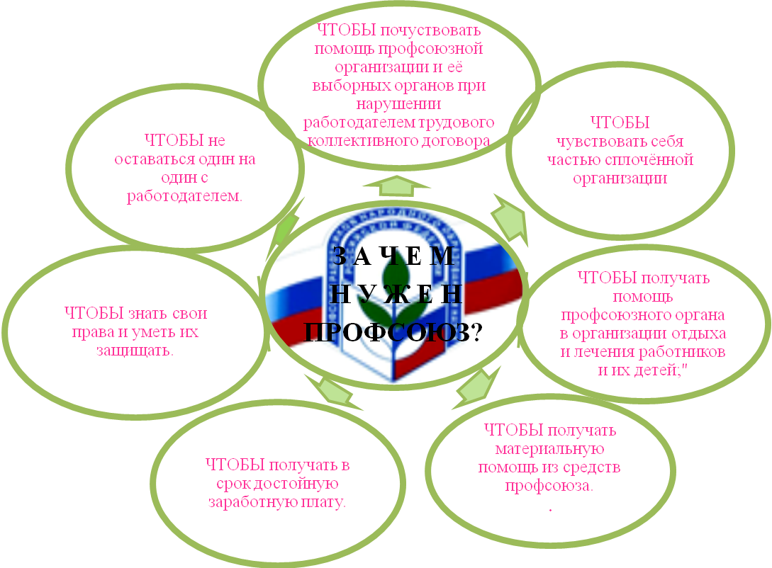

Как вступить в профсоюз:

- Шаг 1. Обратиться в профсоюзный комитет и получить консультацию его председателя;
- Шаг 2. Написать заявление на имя первичной профсоюзной организации о приеме в профсоюз;
- Шаг 3. Подать письменное заявление на имя руководителя (работодателя, его представителя) образовательного учреждения об удержании (ежемесячного) одного процента из вашей заработной платы в качестве членского профсоюзного взноса;
- Шаг 4. Получить в профсоюзном комитете членский билет и оформить постановку на профсоюзный учет (заполнить учетную карточку).

Работа профсоюзного кружка
МБОУ Овчинская ООШ
в 2018-2019 году

1. «Порядок предоставления отпусков, их продолжительность и оплата»- изучение документов.
2.Беседа за круглым столом. Тема «Охрана труда и рабочее время учителя».
3. «Трудовые отношения в сфере образования. Порядок назначения пенсии за выслугу лет» — в форме консультации.
4.Чтение и обсуждение статей из газеты «Голос профсоюза»
План
работы первичной профсоюзной организации
МБОУ ОвчинскаяООШ
на 2018-2019 учебный год

№  п/п | Мероприятие | Сроки проведения | Ответственные
I. Профсоюзные собрания
1.  2. | Отчетное собрание.  «Основы законодательства об охране и гигиене труда» | Октябрь  Апрель | Председатель профкома
II. Заседания профсоюзного комитета
1. | Обсуждение и утверждение плана работы профсоюзной организации школы на 2018 – 2019учебный год | Сентябрь | Председатель профкома
2. | Утверждение инструкций по охране труда | Август | Председатель профкома
3. | О подготовке и проведении отчетного собрания | Сентябрь | Председатель профкома
4. | Подготовка и проведение праздника, посвященного «Дню Учителя» | Октябрь | Культмассовая комиссия
5. | Подготовка и проведение новогоднего огонька | Декабрь | Культмассовая комиссия
6. | Подготовка и проведение праздника, посвященного «Дню Защитника Отечества» | Февраль | Культмассовая комиссия
7 | Подготовка и проведение «Международного женского дня» | Март | Культмассовая комиссия
8. | Вознаграждение членов профсоюза. | Регулярно
9. | Подготовка и проведение последнего звонка. | Май | Культмассовая комиссия
10. | Распределение фонда доплат и надбавок. | Регулярно | Профком
III. Контроль
1. | Сверка членов профсоюза | Сентябрь | Контрольно – ревизионная комиссия
2. | Согласование вопросов тарификации педагогических работников школы | Сентябрь | Профорг
3. | Работа с просьбами и заявлениями | Весь период | Профком
4. | Оказание помощи в оформлении коммунальных платежей педагогическим работникам | Весь период | Профорг
5. | Организация оздоровления членов профсоюза и детей | Весь период | Профорг
6. | Аттестация работников | Весь период | Профком
7. | Оплата труда работников | Весь период | Профком
8. | Юбилейные даты членов профсоюза. | Весь период | Профком
9. | Согласование графика отпусков. | Март | Профорг и администрация
10. | Обновление материалов «Профсоюзный уголок» | Весь период | Профком
11. | Контроль за выполнением соглашения по охране труда | Март | Профорг
12 | Осуществление контроля за своевременной выплатой отпускных работникам образовательного учреждения | Июнь- август | Профорг
IV. Мероприятия
1. | «День Знаний» | Сентябрь | Культмассовая комиссия
2. | «День Учителя» | Октябрь | Культмассовая комиссия
3. | Новогодний огонек | Декабрь | Культмассовая комиссия
4. | День Защитника Отечества | Февраль | Культмассовая комиссия
5. | Международный женский день. | Март | Культмассовая комиссия
6. | Последний звонок | Май | Культмассовая комиссия

